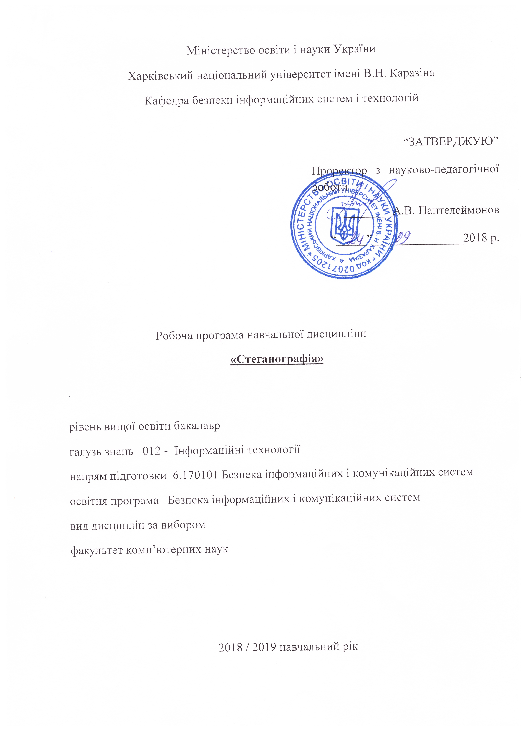

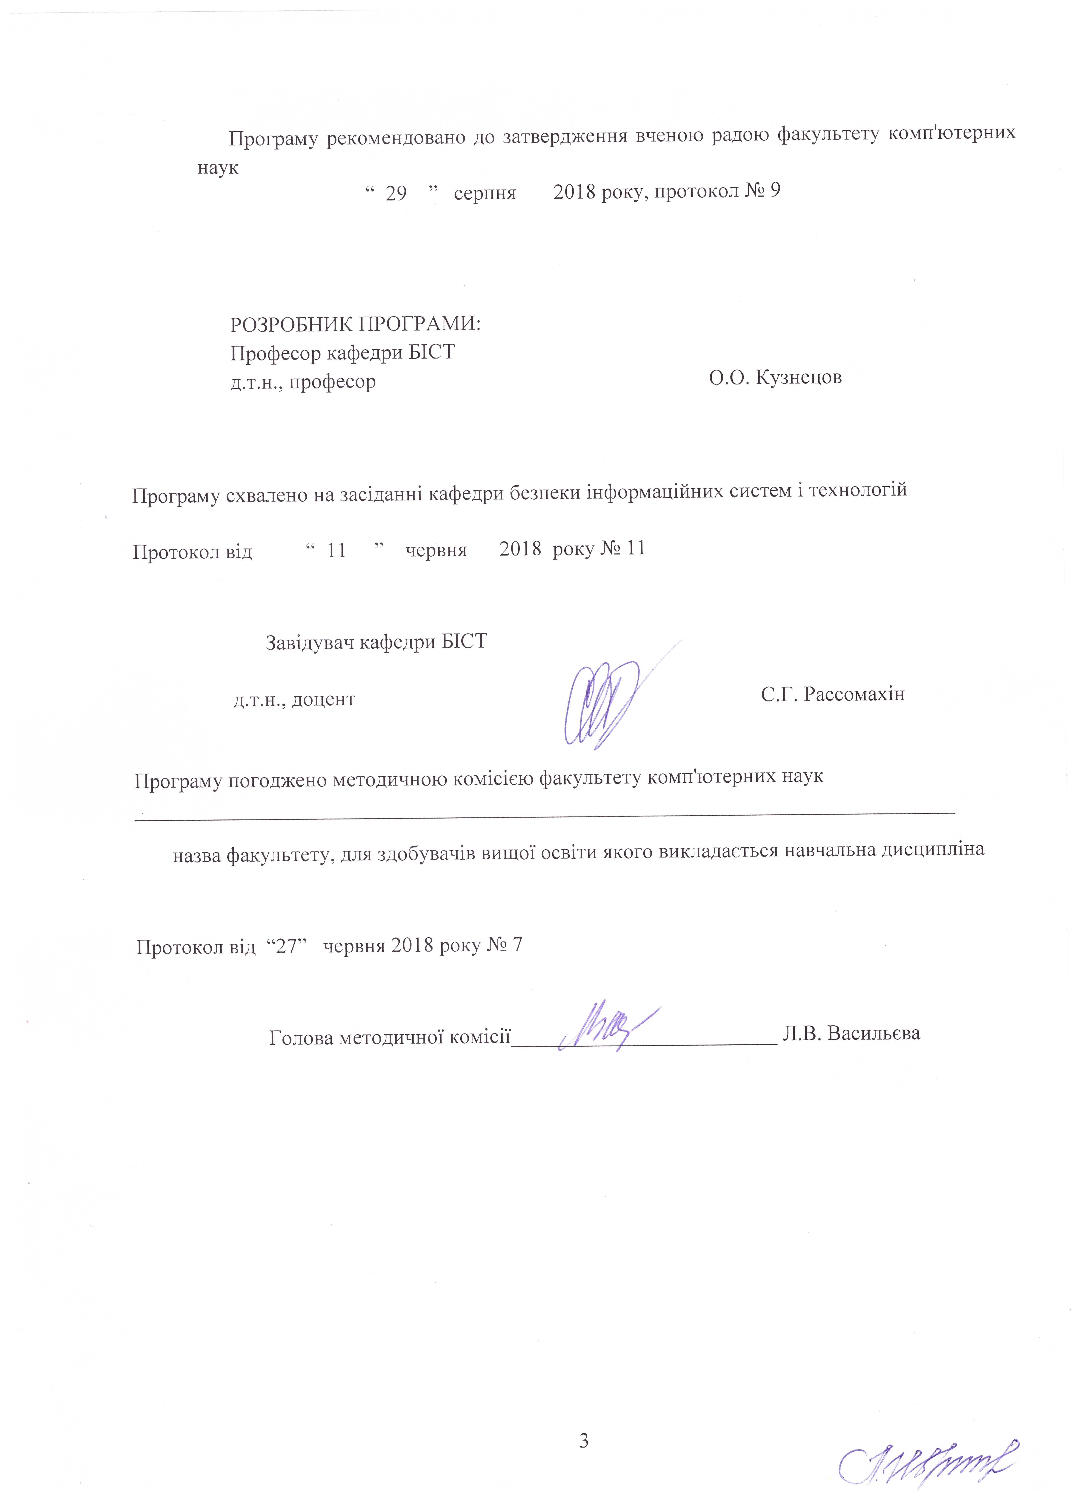

Вступ

Програма навчальної дисципліни “Стеганографія” складена відповідно до освітньо-професійної (освітньо-наукової) програми підготовки
бакалавра
(назва рівня вищої освіти, освітньо-кваліфікаційного рівня)
галузь знань 012 - Інформаційні технології
освітня програма Безпека інформаційних і комунікаційних систем
напрям підготовки 6.170101 Безпека інформаційних і комунікаційних систем

1. Опис навчальної дисципліни

1.1. Мета викладання навчальної дисципліни
Метою викладання навчальної дисципліни є формування у студентів певних професійних компетенцій, знань та вмінь у галузі цифрової стеганографії, методів та обчислювальних алгоритмів приховування факту існування інформації та створення водяних знаків.

1.2. Основні завдання вивчення дисципліни
Основними завданнями з вивчення навчальної дисципліни є отримання студентами необхідних базових знань з теоретичних основ побудови стеганографічних систем захисту інформації, моделей та методів стеганографічного перетворення та обчислювальних алгоритмів приховування факту існування інформації та створення водяних знаків.
Предметом вивчення навчальної дисципліни є процеси, механізми, методи, системи та засоби стеганографічного захисту інформації в інформаційних системах (ІС) та інформаційно-телекомунікаційних системах (ІТС).
Програма навчальної дисципліни складається з таких розділів:
1. Вступ до цифрової стеганографії;
2. Стеганографічні методи приховування даних в контейнерах-зображеннях;
3. Стеганографічні методи приховування даних в аудіофайлах
4. Лінгвістична та технічна стеганографія.

1.3. Кількість кредитів 6
1.4. Загальна кількість годин 180

1.5. Характеристика навчальної дисципліни

Нормативна

Денна форма навчання | Заочна (дистанційна) форма навчання
Рік підготовки
4-й | -й
Семестр
1-й | -й
Лекції
32 год. | год.
Практичні, семінарські заняття
16 год. | год.
Лабораторні заняття
16 год. | год.
Самостійна робота
116 год. | год.
Індивідуальні завдання
год.

1.6. Заплановані результати навчання

Згідно з вимогами освітньо-професійної програми студенти повинні досягти таких результатів навчання:

ЗНАТИ:
- визначення, класифікацію та основні властивості стеганографічних систем;
- математичні моделі стеганографічних перетворень та абстрактне визначення стеганографічних систем;
- методи та обчислювальні алгоритми стеганографічного захисту інформації при вбудовуванні даних в графічні зображення, аудіосигнали, текстові документи;
- визначення, класифікацію та основні атаки на стеганосистеми та методи протидії.

ВМІТИ:
- практично реалізовувати обчислювальні алгоритми стегнаографічного перетворення, зокрема, алгоритми приховування та вилучення даних із графічних зображень, аудіосигналів, текстових документів;
- оцінювати пропускну спроможність каналів передавання схованої інформації, рівень внесених похибок в контейнери-оригінали та ймовірнісні властивості стеганографічних систем (ймовірність помилкового вилучення інформаційних повідомлень, тощо);
- оцінювати стійкість стенографічних систем до різних атак на стеганографічні системи.

- Тематичний план навчальної дисципліни

Розділ 1. Вступ до стеганографії

Тема 1. Цифрова стеганографія. Предмет, термінологія, галузь використання
1. Структура та зміст дисципліни, її зв’язок з іншими дисциплінами навчального плану
2. Цифрова стеганографія. Предмет, термінологія, галузь використання

Тема 2. Математична модель та структурна схема стеганосистеми
1. Структурна схема та формальне математичне визначення криптографічної (секретної) системи. Ймовірності показники та умова теоретично недешифрованої секретної системи.
2. Математична модель та структурна схема стеганографічної системи. Ймовірності показники та умова теоретично недетектованої стеганографічної системи.

Тема 3. Атаки на стегосистеми
1. Класифікація атак на секретні та стеганографічні системи
2. Атаки на системи прихованої передачі повідомлень та на системи цифрових водяних знаків (ЦВЗ).

Розділ 2. Стеганографічні методи приховування даних в контейнерах-зображеннях

Тема 4. Особливості зорової системи людини (ЗСЛ), які використовуються в стеганографії. Основні формати цифрових зображень
1. Особливості ЗСЛ, які використовуються в стеганографії
2. Основні формати цифрових зображень. Растрові дані. Формат зображень Bitmap Picture (bmp)

Тема 5. Приховування даних у просторовій області нерухомих зображень
1. Методи приховування на основі модифікації найменш значущого біту даних (НЗБ)
2. Блокове приховування, метод квантування, метод «хреста»

Тема 6. Приховування даних із використанням технології прямого розширення спектру
1. Складні дискретні сигнали та технологія прямого розширення спектру
2. Приховування даних із застосуванням складних дискретних сигналів

Тема 7. Приховування даних у частотній області нерухомих зображень
1. Основні етапи алгоритму стиску зображень JPEG. Дискретно-косинусне перетворення
2. Метод Коха-Жао та його модифікації
3. Метод Фридріх

Розділ 3. Стеганографічні методи приховування даних в аудіофайлах

Тема 8. Особливості слухової системи людини (ССЛ), які використовуються в стеганографії. Основні формати аудіофайлів
1. Особливості ССЛ та їх застосування в стеганографії
2. Основні формати аудіофайлів. Формат аудіофайлів Waveform Audio Format (wav)

Тема 9. Приховування даних у просторовій області аудіо сигналів
1. Методи приховування на основі модифікації НЗБ
2. Метод кодування луна-сигналів

Тема 10. Приховування даних у частотній області аудіо сигналів
1. Основні властивості дискретного перетворення Фурье. Амплітудний, частотний та фазові спектри аудіосигналів
2. Метод фазового кодування

Розділ 4. Лінгвістична та технічна стеганографія

Тема 11. Приховування даних у текстових документах
1. Лінгвістичні властивості, які використовуються в стеганографії
2. Методи приховування даних на основі довільних інтервалів
3. Синтаксичні методи приховування даних
4. Семантичні методи приховування даних

Тема 12. Стеганографічні методи із застосуванням технологій 3D друку
1. Класифікація та основні властивості відомих технологій 3D друку
2. Штучна надмірність 3D моделей, яка використовується в стеганографії
3. Методи приховування даних із застосуванням технологій 3D друку

Тема 13. Приховування даних у кластерних файлових системах
1. Особливості побудови файлових систем зберігання даних
2. Штучна надмірність кластерних файлових систем, яка використовується в стеганографії
3. Методи приховування даних у кластерних файлових системах

Тема 14. Мережева стеганографія
1. Методи модифікації вмісту інформаційних пакетів
2. Методи модифікації полів заголовків телекомунікаційних протоколів
3. Гібридні методи

3. Структура навчальної дисципліни

Назви розділів і тем | Кількість годин
Назви розділів і тем | денна форма |  |  |  |  |  |  | заочна форма
Назви розділів і тем | усього | у тому числі |  |  |  |  |  | усього | у тому числі
Назви розділів і тем | усього | л | п | лаб. |  | інд. | с. р. | усього | л | п | лаб. | інд. | с. р.
1 | 2 | 3 | 4 | 5 |  | 6 | 7 | 8 | 9 | 10 | 11 | 12 | 13
Розділ 1. Вступ до стеганографії
Тема 1. Цифрова стеганографія. Предмет, термінологія, галузь використання | 10 | 2 |  |  |  |  | 8
Тема 2. Математична модель та структурна схема стеганосистеми. Критерії та показники ефективності стеганосистем | 12 | 2 | 2 |  |  |  | 8
Тема 3. Атаки на стегосистеми | 6 | 2 |  |  |  |  | 4
Разом за розділом 1 | 28 | 6 | 2 |  |  |  | 20
Розділ 2. Стеганографічні методи приховування даних в контейнерах-зображеннях
Тема 4. Особливості ЗСЛ, які використовуються в стеганографії. Основні формати цифрових зображень | 12 | 2 |  |  |  |  | 10
Тема 5. Приховування даних у просторовій області нерухомих зображень | 20 | 2 |  | 8 |  |  | 10
Тема 6. Приховування даних із використанням технології прямого розширення спектру | 18 | 2 | 2 | 4 |  |  | 10
Тема 7. Приховування даних у частотній області нерухомих зображень | 16 | 2 |  | 4 |  |  | 10
Разом за розділом 2 | 66 | 8 | 2 | 16 |  |  | 40
Розділ 3. Стеганографічні методи приховування даних в аудіофайлах
Тема 8. Особливості ССЛ, які використовуються в стеганографії. Основні формати аудіофайлів | 8 | 2 | 2 |  |  |  | 4
Тема 9. Приховування даних у просторовій області аудіо сигналів | 12 | 2 | 2 |  |  |  | 8
Тема 10. Приховування даних у частотній області аудіо сигналів | 12 | 2 | 2 |  |  |  | 8
Разом за розділом 3 | 48 | 6 | 6 | 16 |  |  | 20
Розділ 4. Лінгвістична та технічна стеганографія
Тема 11. Приховування даних у текстових документах | 9 | 2 | 1 |  |  |  | 6
Тема 12. Стеганографічні методи із застосуванням технологій 3D друку | 13 | 2 | 1 |  |  |  | 10
Тема 13. Приховування даних у кластерних файлових системах | 16 | 4 | 2 |  |  |  | 10
Тема 14. Мережева стеганографія | 16 | 4 | 2 |  |  |  | 10
Разом за розділом 4 | 50 | 12 | 6 |  |  |  | 36
Усього годин | 180 | 32 | 16 |  | 16 |  | 116

4. Теми семінарських (практичних, лабораторних) занять

№  з/п | Назва теми (форма поточного контролю) | Кількість  годин
1 | Математична модель та структурна схема стеганосистеми (КР1) | 2
2 | Приховування даних у просторовій області нерухомих зображень.  Методи приховування на основі модифікації НЗБ (ЛР1) | 4
3 | Приховування даних у просторовій області нерухомих зображень.  Блокове приховування, метод квантування, метод «хреста» (КР2, ЛР2) | 4
4 | Приховування даних із використанням технології прямого розширення спектру (КР3) | 2
5 | Приховування даних із застосуванням складних дискретних сигналів та технології прямого розширення спектру (ЛР3) | 4
6 | Приховування даних у частотній області нерухомих зображень. Метод Коха-Жао та його модифікації (КР4, ЛР4) | 4
7 | Стеганографічні методи приховування даних в аудіофайлах (КР5, ЛР5) | 4
8 | Приховування даних у текстових документах (КР6) | 2
9 | Стеганографічні методи із застосуванням технологій 3D друку (КР6) | 2
10 | Приховування даних у кластерних файлових системах (КР7) | 2
11 | Мережева стеганографія (КР7) | 2
 | Разом | 32

5. Завдання для самостійної роботи

№  з/п | Назва теми | Кількість  годин
 | Самостійно ознайомитись з частиною теоретичного матеріалу:
1 | Цифрова стеганографія. Предмет, термінологія, галузь використання | 8
2 | Математична модель та структурна схема стеганосистеми | 8
3 | Атаки на стегосистеми | 4
4 | Особливості зорової системи людини (ЗСЛ), які використовуються в стеганографії. Основні формати цифрових зображень | 10
5 | Приховування даних у просторовій області нерухомих зображень | 10
6 | Приховування даних із використанням технології прямого розширення спектру | 10
7 | Приховування даних у частотній області нерухомих зображень | 10
8 | Особливості ССЛ, які використовуються в стеганографії. Основні формати аудіофайлів | 4
9 | Приховування даних у просторовій області аудіо сигналів | 8
10 | Приховування даних у частотній області аудіо сигналів | 8
11 | Приховування даних у текстових документах | 6
12 | Стеганографічні методи із застосуванням технологій 3D друку | 10
13 | Приховування даних у кластерних файлових системах | 10
14 | Мережева стеганографія | 10
 | Разом | 116

6. Індивідуальні завдання

Основною метою виконання індивідуальних завдань є формування у студентів певних знань та вмінь з теорії та практики в галузі стеганографії . Для цього розрахункова робота.

7. Методи контролю

7.1 Розподіл балів, які отримують студенти (кількісні критерії оцінювання)
Для оперативного контролю степені засвоєння матеріалу протягом семестру застосовуються наступні заходи:
- контроль присутності студентів (пропуск лекції без поважної причини – "мінус" один бал);
- контроль і оцінка виконання індивідуального завдання практичного заняття – перевірка роботи комп'ютерної програми (Mathcad-документу) та усна співбесіда;
- контроль знання відповідей на контрольні питання.
Під час проведення підсумкового семестрового контролю виконується перевірка якості конспекту лекцій та практичних занять.

Вид заняття / контрольний захід | Оцінка
Письмові контрольні опитування (КО)
Розділ 1 | 10
Розділ 2 | 10
Розділ 3 | 10
Розділ 4 | 10
Контрольна робота (КР) | 10
Розрахункова робота | 10
Всього за семестр | 60

8. Схема нарахування балів

Поточний контроль, самостійна робота, індивідуальні завдання |  |  |  |  |  | Разом | Екзамен | Сума
Розділ  1 | Розділ  2 | Розділ  3 | Розділ  4 | Контрольна  робота,  передбачена  навчальним  планом | індивідуальні завдання
10 | 10 | 10 | 10 | 10 | 10 | 60 | 40 | 100

Шкала оцінювання

Сума балів за всі види навчальної діяльності протягом семестру | Оцінка
 | для чотирирівневої шкали оцінювання | для дворівневої шкали оцінювання
90 – 100 | відмінно | зараховано
70-89 | добре | зараховано
50-69 | задовільно | зараховано
1-49 | незадовільно | не зараховано

9. Рекомендована література

Основна література
- Горбенко І.Д., Горбенко Ю.І. Прикладна криптологія. Підручник. Харків, ХНУРЕ, Форт, 2012 р., 878 с.
- Есин В. И., Кузнєцов А. А., Сорока Л. С. Безопасность информационных систем и технологий – Х.:ООО «ЭДЭНА», 2010.-656с.
- Кузнецов О.О. Семенов С.Г. Протоколи захисту інформації у комп’ютерних системах та мережах. Х.:ХНУРЕ, 2009р. – 184.
- Грибунин В.Г., Оков И. Н., Туринцев И. В.. Цифровая стеганография. Серия: Аспекты защиты. – Солон-Пресс, 2002 г. – 272 с.
- Конахович Г.Ф., Пузыренко А.Ю. Компьютерная стеганография: Теория и практика. МК-Пресс, 2006г. – 288 с.
- Simmons G.J. The prisoner`s problem and the subliminal channel, Proc. Workshop on Communications Security (Crypto`83), 1984, 51-67.
- Pfitzmann B. Information Hiding Terminology, in Information Hiding, Springer Lecture Notes in Computer Science, v.1174, 1996, 347-350.
- Aura T. Invisible communication. In Proc. of the HUT Seminar on Network Security '95, Espoo, Finland, November 1995. Telecommunications Software and Multimedia Laboratory, Helsinki University of Technology.
- Ross J. Anderson. Stretching the limits of steganography. In IH96 [3], pages 39-48.
- Zollner J., Federrath H.,Klimant H., Pfitzmann A., Piotraschke R., Westfeld A., Wicke G., Wolf G. Modeling the security of steganographic system, Proc. 2nd International Workshop on Information Hiding, 1998, LNCS, v.1525, 344-354.
- E. Franz, A. Jerichow, S. Moller, A. Pfitzmann, I. Stierand. Computer Based Steganography: How it works and why therefore any restrictions on cryptography are nonsense, at best, In Information hiding: first international workshop, Cambridge, UK. Lecture Notes in Computer Science, vol. 1174, Berlin Heidelberg New York: Springer-Verlag, 1996.

Допоміжна література
- Брюc Шнайер. Прикладная криптография. Протоколы, алгоритмы, исходные тексты на языке Си. Изд. Триумф. М., 2003 г. 815 с.
- N.F. Johnson, S. Jajodia. Exploring Steganography: Seeing the Unseen, IEEE Computer, February 1998, vol. 31, no. 2, pp.26-34.
- Walter Bender, Daniel Gruhl, Norishige Morimoto, and Anthony Lu. Techniques for data hiding. IBM Systems Journal, 35(3 & 4):313{336, 1996.
- Raymond B. Wolfgang and Edward J. Delp. A watermark for digital images. In International Conference on Images Processing, pages 219-222, Lausanne, Switzer-land, September 1996. IEEE.
- Kahn D. The Codebreakers. N-Y, 1967.
- Жельников В. Криптография от папируса до компьютера. М., 1996.
- Радіотехніка. Всеукраїнський міжвідомчий збірник. Харків, ХНУРЕ, 2000 – 2015 рр.
- Прикладная радиоелектроника. Научн. техн. журнал. Академія наук прикладної радіоелектроніки, ХНУРЕ. Тематические выпуски «Безопасность информации» 2006 – 2015 рр.
Рекомендоване методичне забезпечення

- Методичні вказівки до практичних робіт з дисципліни "Стеганографічні системи". Електронний ресурс кафедри БІСТ.
- Методичні вказівки до лабораторних робіт з дисципліни "Стеганографічні системи". Електронний ресурс кафедри БІСТ.
- Приклади реалізації алгоритмів стеганографічного перетворення на мові символьної математики MathCad. Електронний ресурс кафедри БІСТ.
- Плани проведення консультацій (друкований та електронній варіанти).
- Навчальна програма з дисципліни "Стеганографічні системи". Електронний ресурс кафедри БІСТ.
- Завдання до контрольних робіт (3 роботи). Електронний ресурс кафедри БІСТ.
- Перелік питань до екзамену за дисципліною "Стеганографічні системи". Електронний ресурс кафедри БІСТ.
- Екзаменаційні білети за дисципліною "Стеганографічні системи". Електронний ресурс кафедри БІСТ.

10. Посиланная на інформаційні ресурси в Інтернеті, відео-лекції, інше методичне забезпечення

- www.nist.gov
- www.eprint.iacr.org
- www.iso.org
- www.springerlink.com
- www.cacr.math.uwaterloo.ca
- www.financialcryptography.com
- www.austinlinks.com
- www.world.std.com/~franl/crypto.html
- www.cryptonessie.org
- www.osti.gov/eprints

